Opérations unitaires ¨HUMIDIFICATION¨
Suite et fin du chapitre HUMIDIFICATION
1Le Psychromètre à deux températures
Le psychromètre se compose de deux thermomètres dont l’un a son réservoir maintenu à sec, et l’autre son réservoir maintenu humide grâce à une mèche de mousseline imbibée d’eau par capillarité. Le thermomètre sec indique la température réelle ¨t_{G}¨ de l’air humide considéré. Le thermomètre humide, au contact duquel on réalise une circulation accéléré de l’air étudié, reçoit d’une part de la chaleur qui lui est apporté par l’air circulant à son contact, il en perd d’autre part par évaporation de l’eau qui mouille son réservoir. Au bout d’un certain temps, un équilibre dynamique s’établit entre la chaleur gagnée et la chaleur perdue par le réservoir du thermomètre humide, de sorte que la température qu’il indique se stabilise à une valeur dite température de thermomètre humide ¨t_{h}¨ ou température de saturation t_{s}.
On suppose que la quantité d’eau qui s’évapore à la surface du réservoir du thermomètre humide est celle qui est nécessaire pour saturer l’air qui circule le long de cette surface. D’après la définition de l’humidité absolue, un air humide non saturé renferme ψ Kg de vapeur d’eau/Kg d’air sec à la température t_{G} ou température réelle de l’air humide. Un air saturé en renferme ψ_{s} Kg de vapeur d’eau/Kg d’air sec. Il en résulte que par kilogramme d’air sec, l’air humide considéré absorbe pour passer à l’état saturé (ψ_{s} - ψ) Kg de vapeur d’eau/Kg d’air sec.
Si on suppose que m (kg/m²h) la masse d’eau évaporée sur la surface du réservoir du thermomètre humide. Il a donc circulé au contact du réservoir du thermomètre humide m/(ψ_{s} - ψ) Kg d’air sec /m²h.
Si Cp_{AS} = chaleur massique de l’air sec à Pression constante, Kcal/m²h.
Et Cp_{evap} = chaleur massique de la vapeur d’eau, Kcal/Kg degré
L_{v} = chaleur latente de vaporisation de l’eau à 0°C, Kcal/Kg d’eau
La chaleur perdue dans le refroidissement pour passer de t_{G} à t_{h} est :
m/(ψs - ψ) [Cp_{AS} + ψCp_{evap}] (t_{G} - t_{h})
C’est l’expression de la chaleur cédée par l’air au réservoir du thermomètre humide.
Exprimons que cette quantité de chaleur est égale à celle qui a été absorbée à évaporer m Kg d’eau par mètre carré et par heure à savoir mL_{v}
Nous obtenons l’équation :
m/(ψ_{s} - ψ) [cp_{AS} - ψCp_{evap}](t_{G} - t_{h}) = mL_{v}
dont la résolution par rapport à ψ donne :

ψ à la température t = L_{v}ψ_{s} - Cp_{AS} (t_{G} - t_{h}) /L_{v} – Cp_{evap} (t_{G} – t_{h})

Exemple :
La connaissance de t_{G} et t_{h} permet d’en déduire les caractéristiques de l’air humide considéré :
Après lecture du thermomètre humide et sec d’un air humide, les caractéristiques sont :
Thermomètre sec : t_{G} = 20°C, pression atmosphérique = 986mbars
Thermomètre humide t_{h} = 10°C, P^{s} _{H2O} = 12,2mbars à t_{h} = 10°C
On calcul ψ_{s}
Ψs = (P^{s} _{H2O} /(P_{t} - P^{s}_{H2O})) * 0,622 = 7,82gd’eau/KgAsec
L_{v} = 591,7Kcal/Kg d’eau
Calcul de ψ à la température t_{G} = 20°C
Ψ= (L_{v} ψ_{s} - Cp_{AS} (t_{G} – t_{h}))/(L_{v} + Cp_{evap}(t_{G} – t_{h})) = 0,00373Kgd’eau/Kg d’air sec
La pression partielle P_{H2O} = (ψ/(ψ + 0,622))* P_{t} = 5,87mbars
D’autre part P^{s}_{H2O} = 2 3, 37mbars à t_{G} = 20°C
D’où ψ_{relative} = P_{H2O} /P^{s}_{H2O} = 25%
Et la température de rosée t_{r} = - 0,5°C
Donc l’importance du thermomètre humide est de pouvoir déduire les caractéristiques de l’air humide.

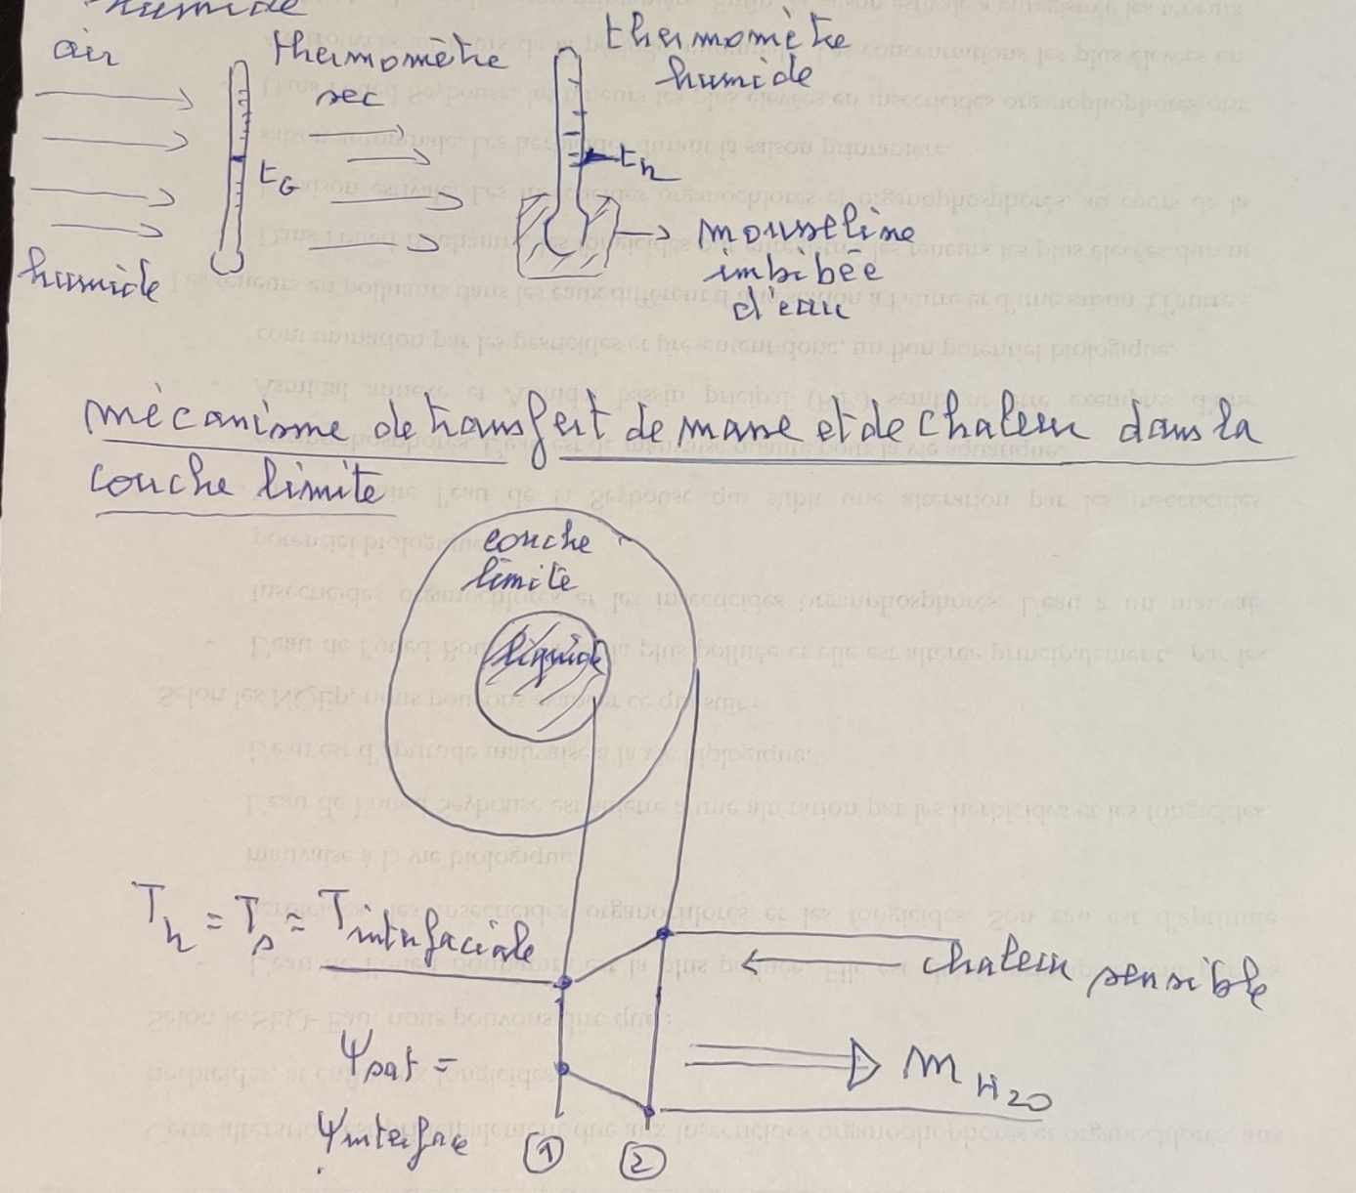
Figure n°= 1 : Psychromètre et mécanisme de transfert de masse et de chaleur

